Приложение №4

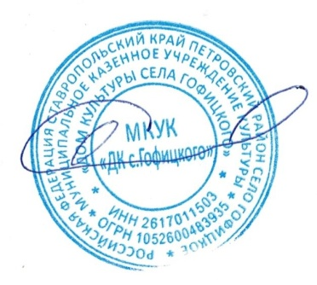УТВЕРЖДЕНА

приказом директора муниципального

казенного учреждения культуры

«Дом культуры села Гофицкого»

_________ О.А.Синельникова

№ 47 от 07.11.2022 г.

Форма билета

МКУК «ДК с. Гофицкого» на проводимые платные мероприятия

